**Отчет о работе кружка художественной направленности «Мой театр», организованного на базе 2Б класса за 1 полугодие 2024-2025 учебного года.**

Театр – одно из наиболее древних и глобальных для мировой культуры искусств. За тысячелетия своего существования он накопил арсенал устойчивых средств, сохраняющихся при любых сценических реформах и условиях различных форм идейно – художественного сознания.

         Особенности работы кружка «Мой театр» заключаются в сочетании теоретических и практических занятий. В программе предусматривается ознакомлении второклассников с историей театрального искусства от античных времён и до нашего времени, а так же имеется возможность непосредственно прикоснуться к волшебному миру театра через посещение спектаклей и участие в самодеятельных спектаклях.

        Главная цель программы дополнительного образования состоит в создании условий для самореализации, самопознания и саморазвития ребенка посредством занятий актерским мастерством; сформировать устойчивый интерес к искусству.

         Задачи программы: ознакомление с особенностями публичного выступления, художественного чтения, сценической культуры.

В результате занятий в театральном кружке «Мой театр» с обучающимися для достижений целей и задач были проведены занятия по темам : «Основы театральной культуры», «Техника Речи», «Актерское Мастерство», на которых проходили мини-конкурсы чтецов, мини-конкурсы миниатюр.

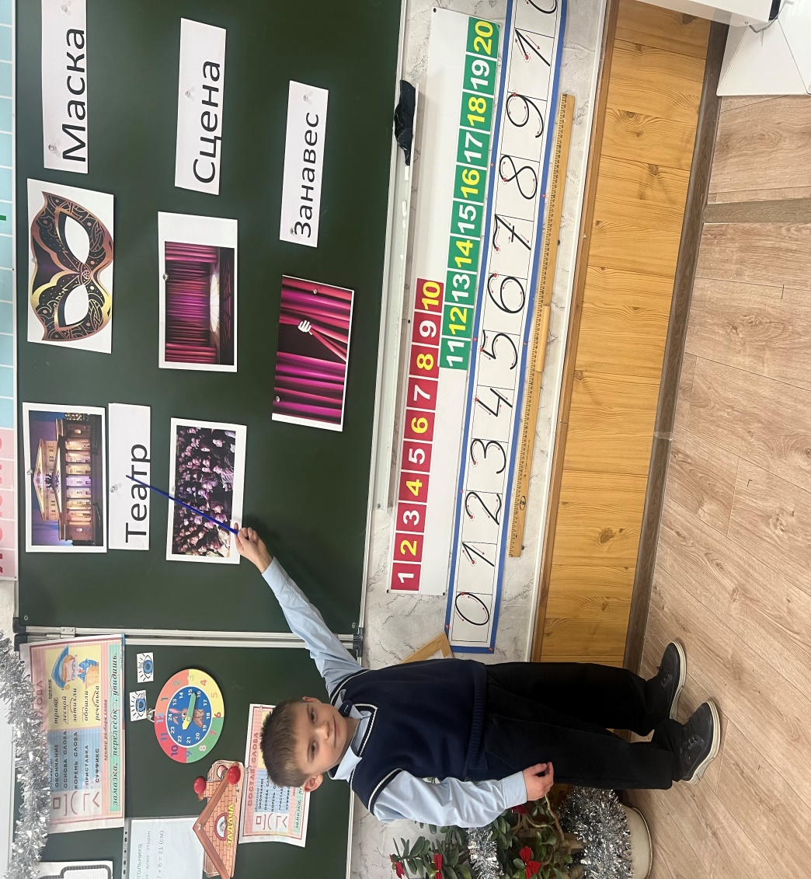

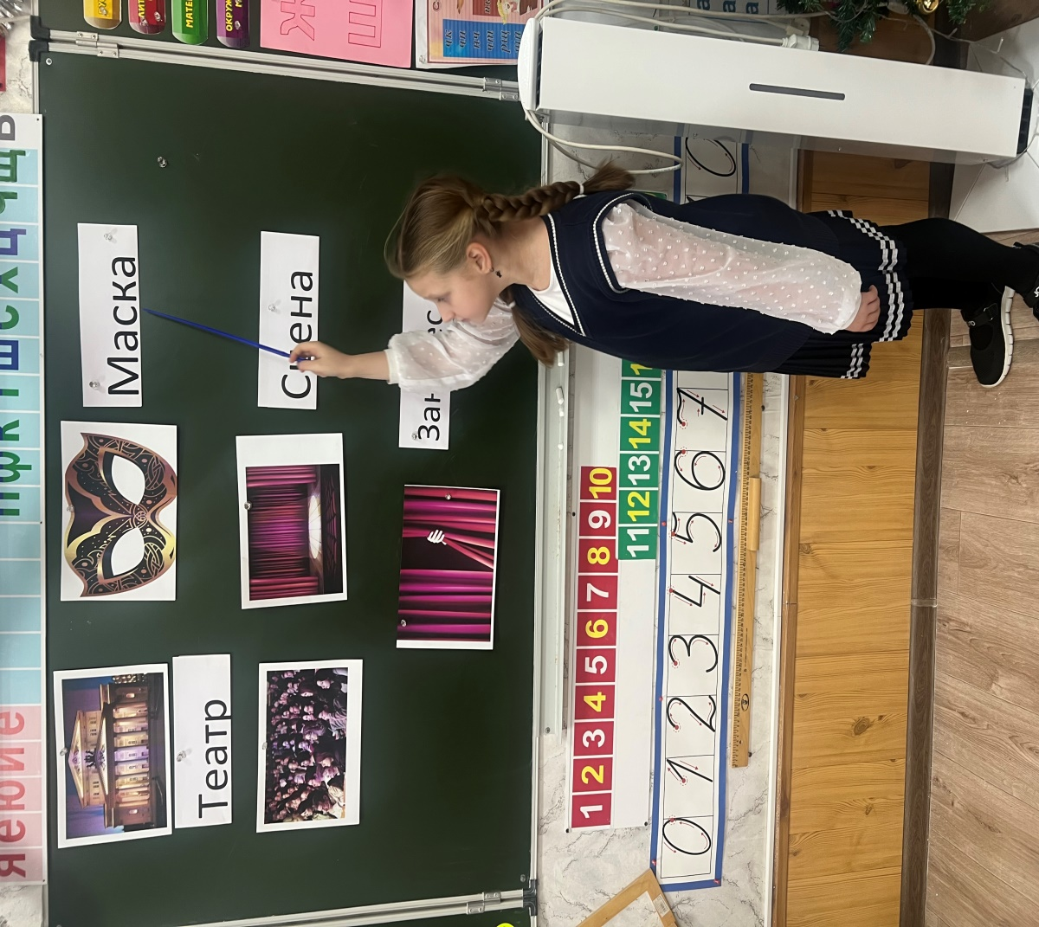

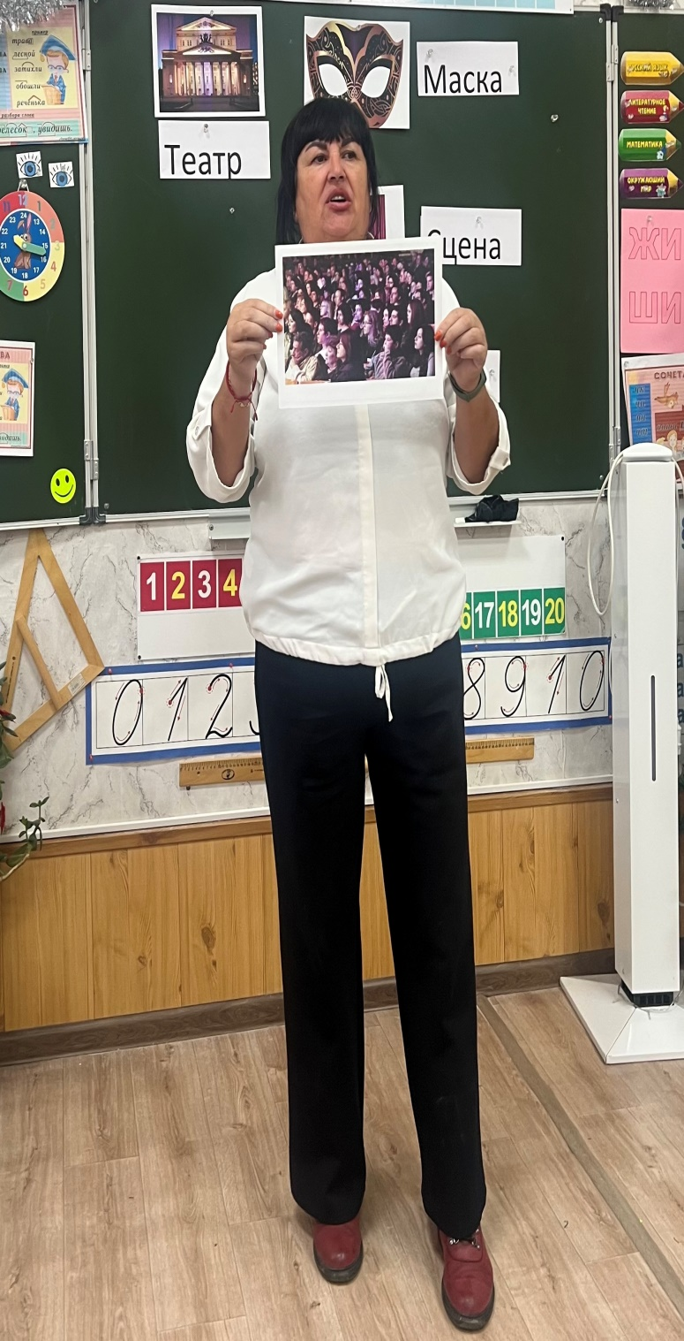

**Повторение основ театральной культуры**

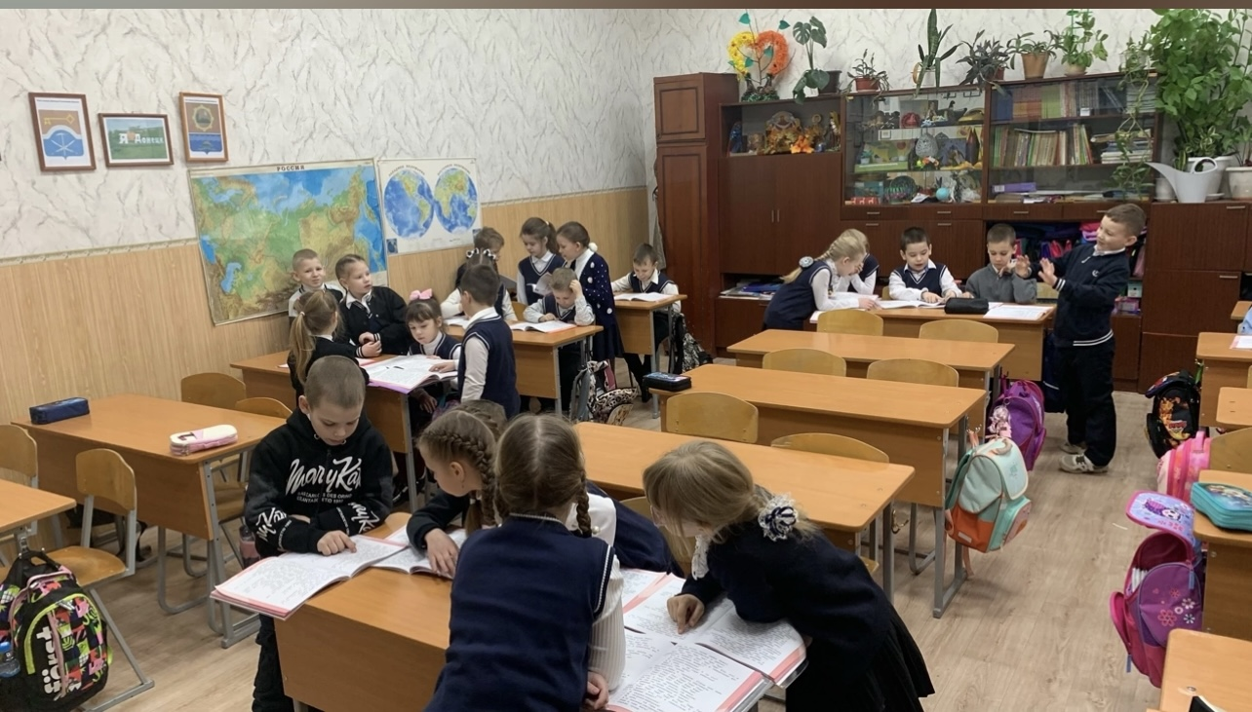

**Распределение ролей и репетиция по группам для мини-конкурса**

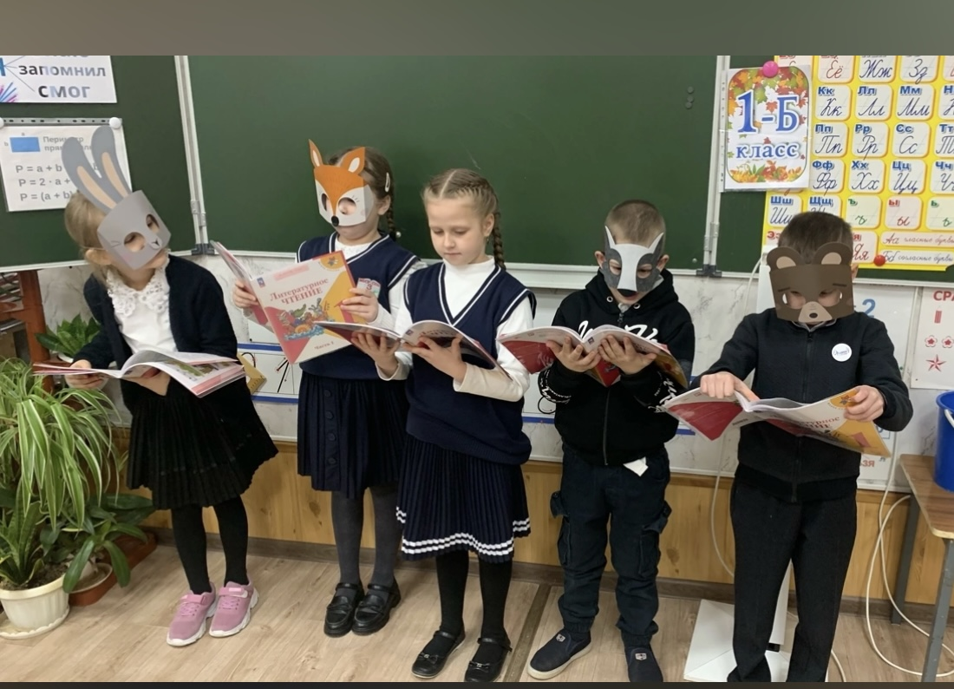

**Репетиция по группам с заучиванием слов и реплик.**

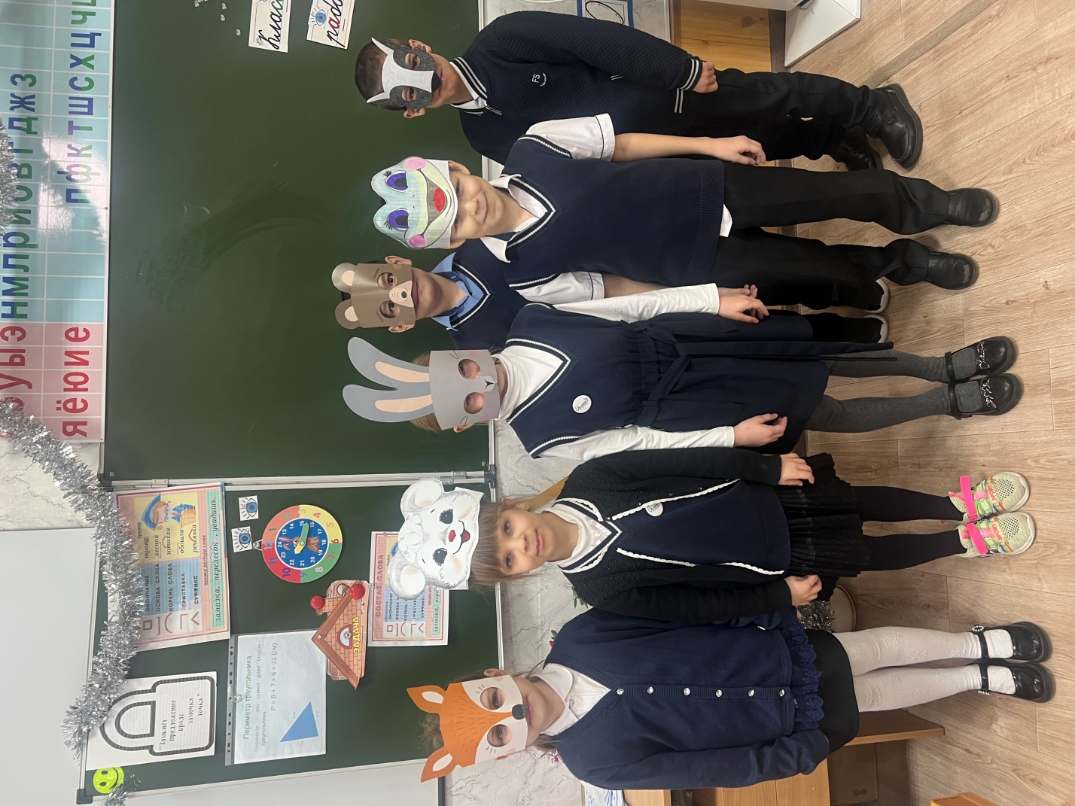

**Группа победителей мини-конкурса инсценирования сказки «Теремок»**

**Руководитель: Левинская И.И.**

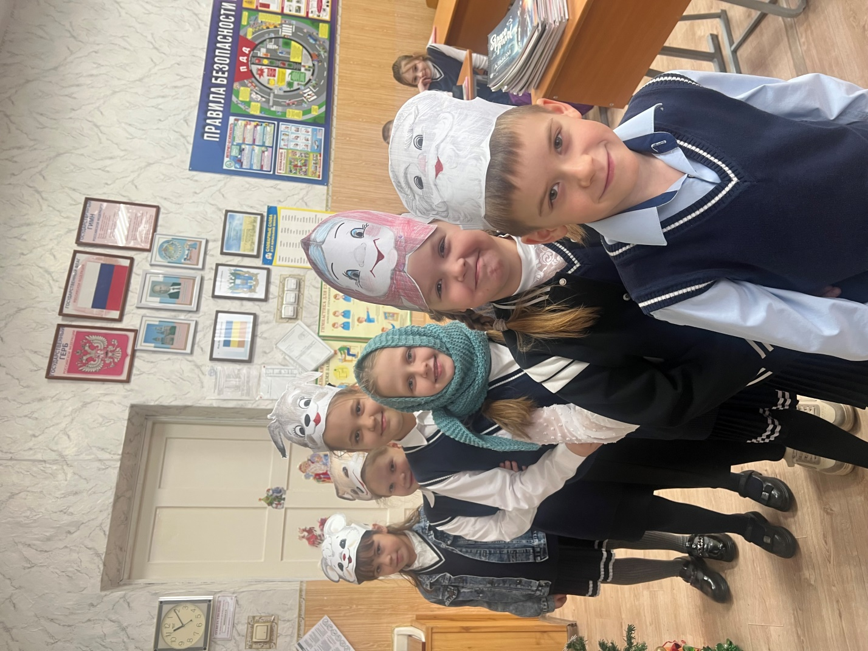

**Группа победителей мини-конкурса инсценирования сказки «Репка».**

**В результате мини-конкурсов у детей развиваются навыки публичного выступления, художественного чтения, сценической культуры.**